
Pressmeddelande:

Vart är vädret på väg - vart är världen på väg?
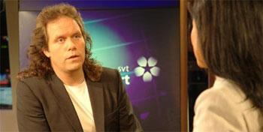

- Vad händer om delar av världen översvämmas och andra torkar ut?
- I vilka delar av världen kommer människor att vilja semestra och bo?
- Hur kommer vår mat att produceras när temperaturen stiger?
Hör meteorologen Pär Holmgren berätta om allt från semesterväder till säkerhetspolitik i på Slottsbiografen, Nedre slottsgränd 6 B i Uppsala onsdagen den 19 september
klockan 19.00.
Efteråt diskuteras vilka samhällsförändringar vi står inför, vad vi bör göra nu och i framtiden. För mera info om föreläsningen och biljetter ring 018-19 46 00 eller gå in på www.uppsala.sfr.se
Pär Holmgren föreläsning Vart är vädret på väg – vart är världen på väg? turnerar i hela landet och ingår i Studiefrämjandets klimatsatsning. Föreläsningarna bygger på Meteorologernas väderbok, den uppmärksammade boken som Pär Holmgren skrivit tillsammans med Naturvårdsverkets klimatexpert Claes Bernes.
Läs mer föreläsningarna och Studiefrämjandets klimatsatsning om på www.studieframjandet.se.
Pressbilder finns att hämta på http://www.newsdesk.se/pressroom/studieframjandet
11 av Studiefrämjandets 19 medlemsorganisationer arbetar med miljö- och naturfrågor : Naturskyddsföreningen, Friluftsfrämjandet, Miljöförbundet Jordens vänner, Sveriges Ornitologiska Förening, Svenska Jägareförbundet, Förbundet Skog och Ungdom, Fältbiologerna, Riksförbundet 4H, Jordbrukare-Ungdomens Förbund, Svenska Turistföreningen och Sveriges Sportfiske- och Fiskevårdsförbund, Sportfiskarna.

